**Flutter 101**

**Hafta 1**

**Flutter Windows kurulum :**

* <https://docs.flutter.dev/get-started/install/windows> adresine girip aşağıda gösterilen butona tıklanarak dosya indirilir.
* 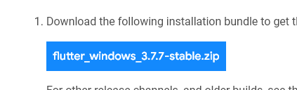
* Bilgisyarımdaki c diskine girip scr adında yeni bir klasör oluşturulur.
* İndirilen dosya src klasörünün içine kopyalanır
* Flutterin dosya yolu C:\scr\flutter şeklinde olmalıdır
* Windows tuşuna basarak arama ekranını açıp ortam değişkenlerini aratın ve açın
* 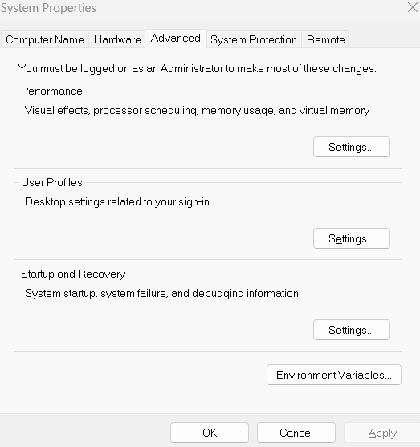
* Ortam değişkenlerini düzenlemek için gösterilen butona basın
* Açılan ekran aşağıdaki gibi olmalıdır
* 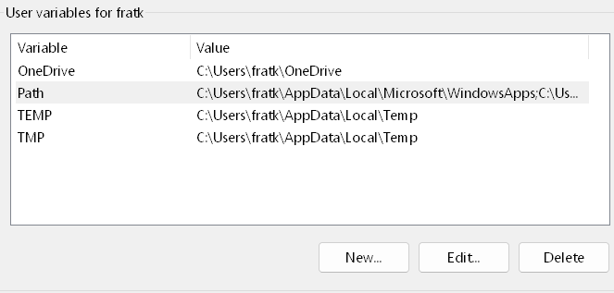
* Bu ekrandan pathi seçip düzenleye tıklıyoruz.
* 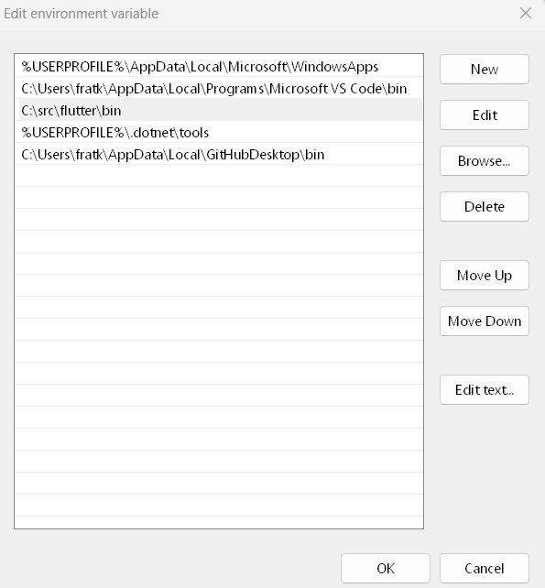
* Açılan ekrandan yeniye tıklayıp flutter klasorunun içindeki bin klasorunun yolunu yazıyoruz.
* Yazdıktan sonra tamam diyerek kapatıyoruz
* Terminali (cmd) açıp flutter doctor yazıyoruz
* Bize eksik olanları söyleyecektir.
* Android studioyu indirip kuruyoruz
* Android studioyu açıp eklentiler kısmına giriyoruz
* 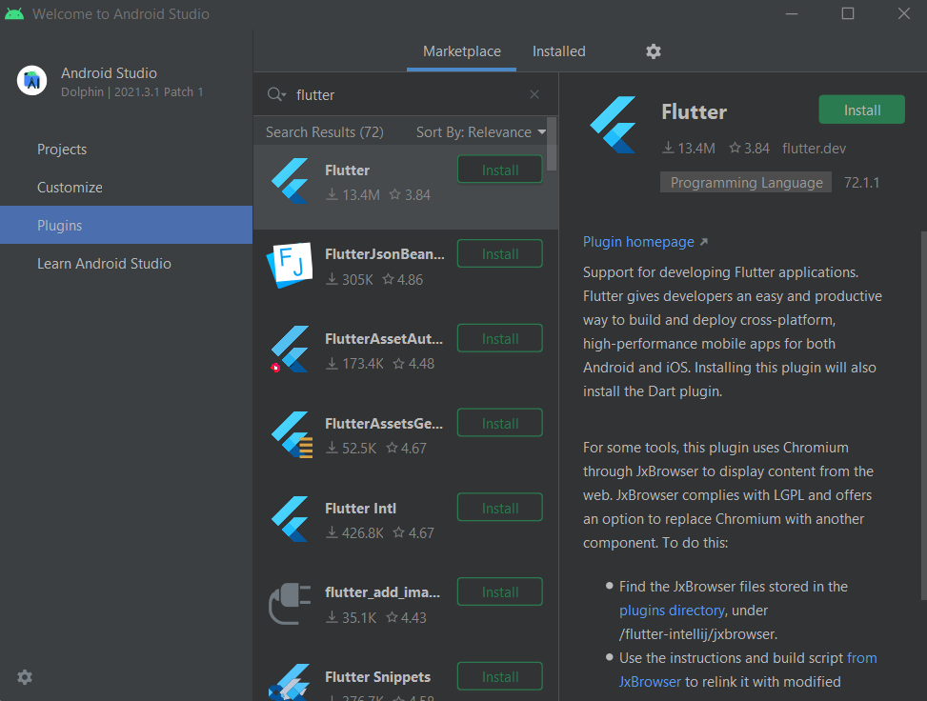
* Ve flutteri aratıp kuruyoruz.
* Daha sonrasında bu ekrandan çıkıp ayarlar ekranından sdk kısmına geliyoruz
* 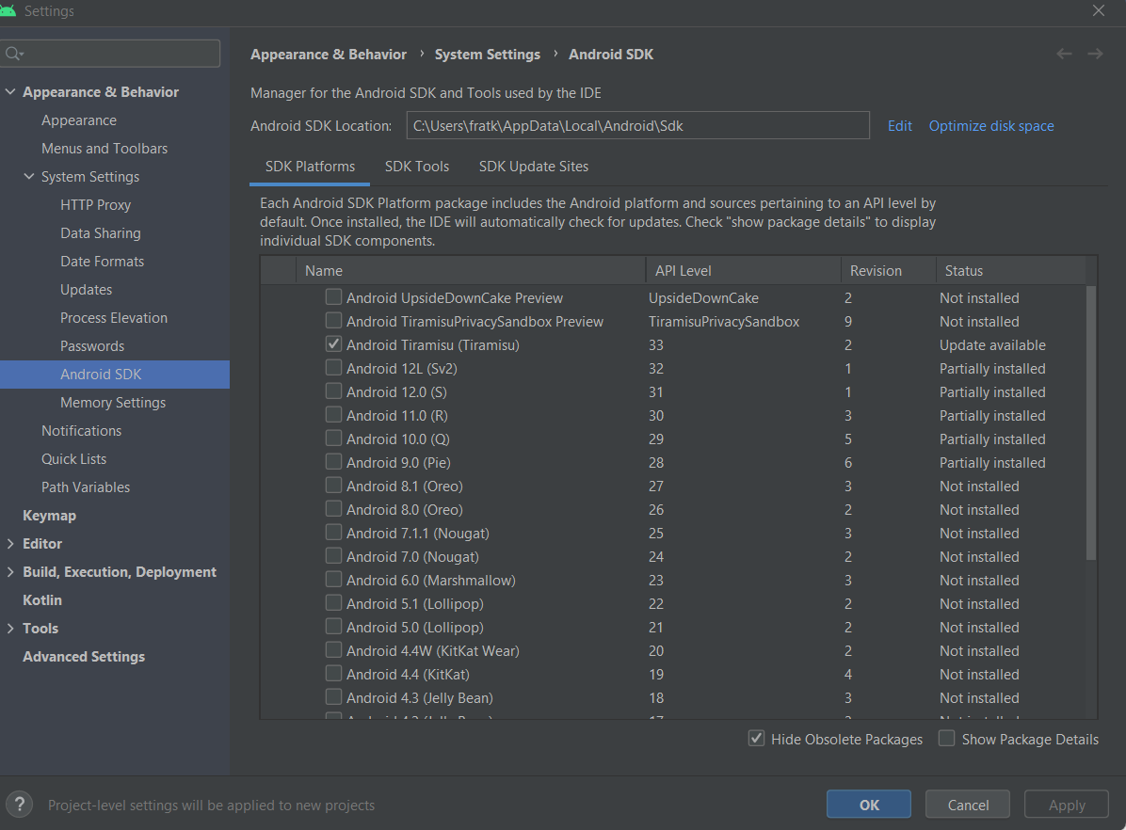
* Burada şuanki güncel olan apı lvl 33 olan Android tiramisuyu seçip ok tuşuna basıyoruz.
* Sonrasında sdk platformsun yanında bulunan sdk tools ekranına geçiyoruz.
* 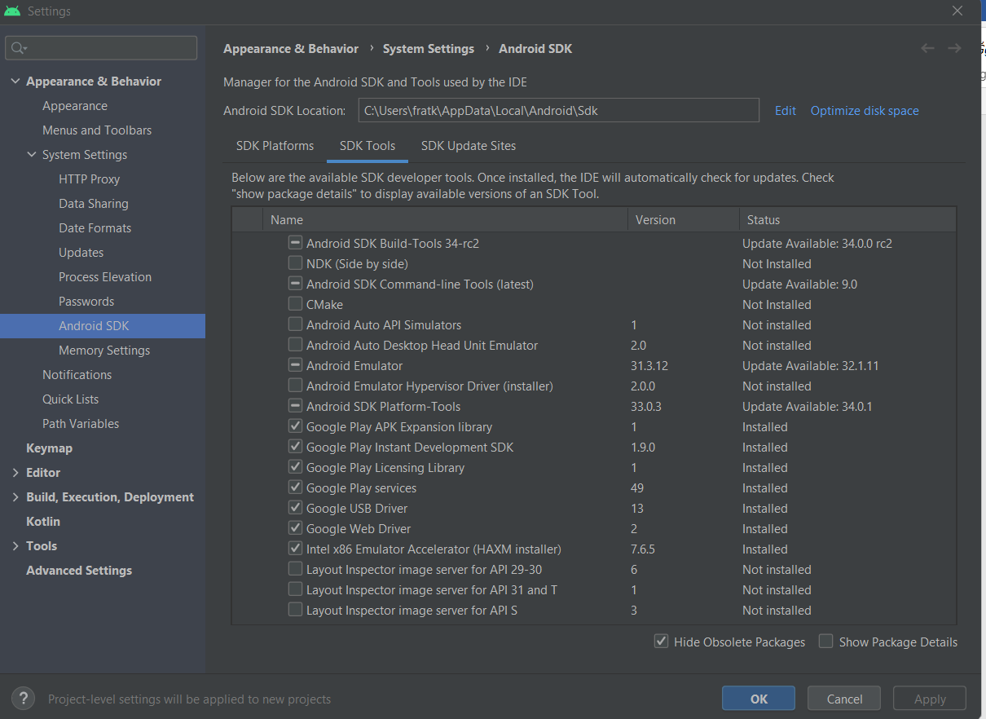
* Ve seçili olan driverları indiriyoruz.
* İndirmek ve kurulum bittikten sonra
* Android studio dan sanal cihazlar ekranını açıyoruz
* Yeni cihaz oluştura tıklıyoruz.
* 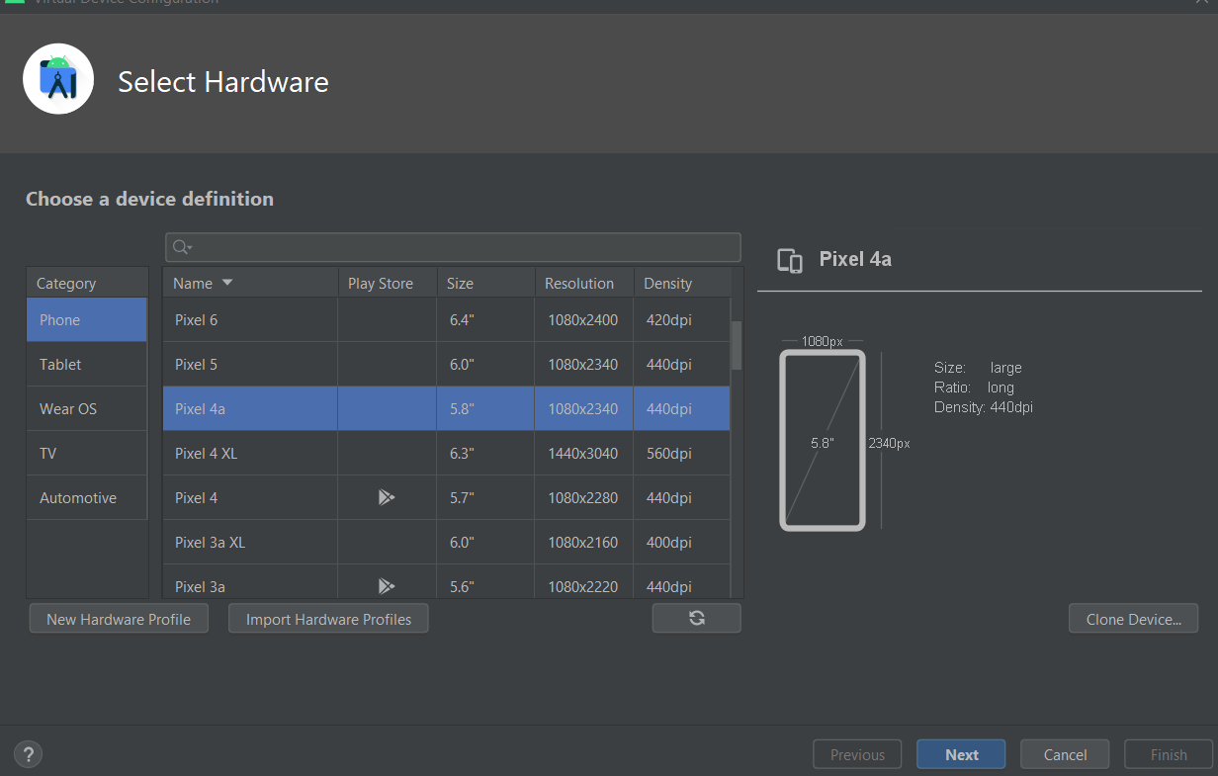
* 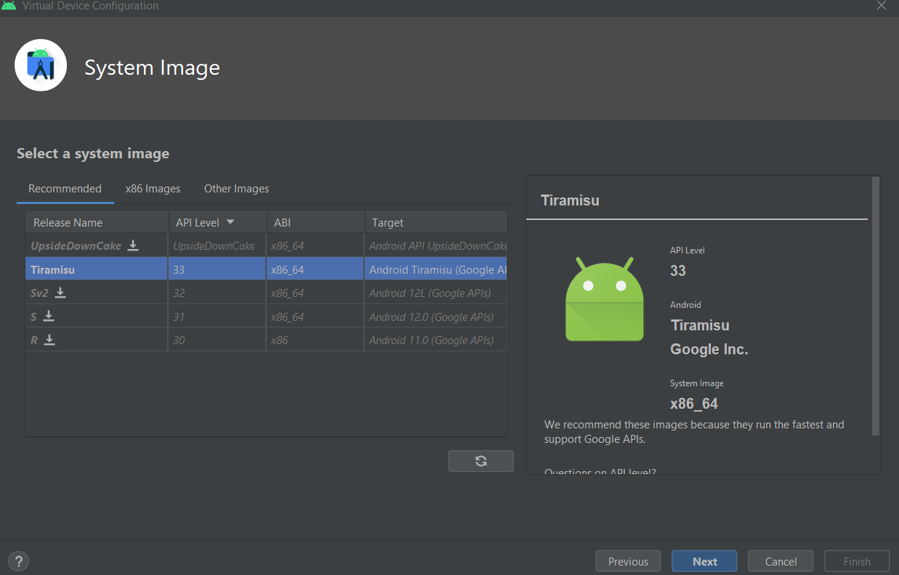
* İndirdiğimiz sdkyi seçip next dedikten sonra finish tuşuna basarak emilatör kurulumu bitiriyoruz.
* Vs code indirip kuruyoruz.(kurulumu çok basit)
* Vs code kurulumunu bitirdikten sonra eklentiler ekranını açıyoruz ve 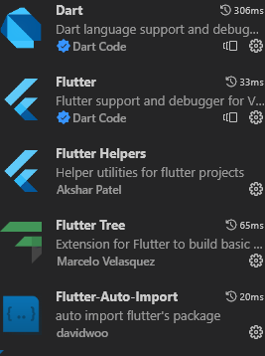
* 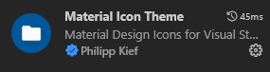
* Yukarıda gösterilen eklentileri indiriyoruz.
* Tüm eklentiler indirilip kurulunca vs code kapatıyoruz ve cmd yi açıyoruz
* flutter doctor --android-licenses kodunu cmd ekranına yazdıktan sonra çıkan sözleşmeyi kabul ediyoruz ve artık flutter yazmaya hazırız.
* Vs code açıyoruz ve ctrl+shift+p tuşuna basarak flutter new Project yazıyoruz ve çıkana tıklıyoruz dosya seçip projemize isim veriyoruz ve flutter projeniz oluştu 😊